大阪府の食に関する情報収集について（平成2９年1月～12月）
第11回情報発信評価検証部会配付資料抜粋
参考資料1

１ メールフォームにより「大阪府食の安全推進課へのお問い合わせ」に寄せられた情報
 | 平成２７年 | 平成２８年 | 平成２９年
件数 | ２２（16） | ４４（23） | ３２（23）
＊（ ）内は食の安全安心に関する内容

〇食の安全安心に関する内容（平成２９年）
相談
許認可に関する手続き | ３
大阪版食の安全安心認証制度、  認証機関に関する問い合わせ | ３
食品の安全性に対する不安 | １
食品表示 | 1
その他 | ３
計 | １１
届出
衛生管理 | ４
食品衛生法違反の疑い | ５
その他 | ３
計 | １２

・対応：関係機関へ連絡するとともに、情報提供者への回答を実施
・結果：個別対応事例のため、食の安全安心FAQに追加すべき事項はなし

２ 保健所等に寄せられた情報
〇食中毒及び健康被害につながるおそれのある食品の届出件数
 | 平成2７年 | 平成2８年 | 平成2９年  1月～11月
件数 | 1,210 | 1,301 | 1,197

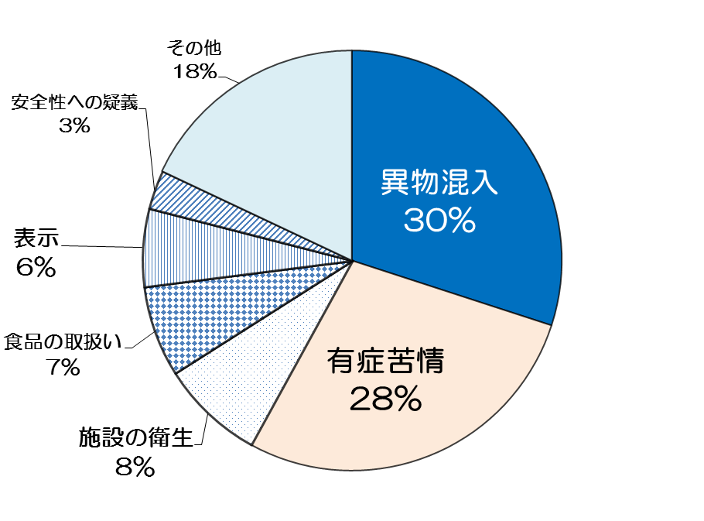
届出内訳（平成２９年１月～１１月）

３ 食品表示法に関する情報
○食品表示ウォッチャー兼推進員*による食品の表示状況のモニタリング
食品表示ウォッチャー兼推進員から食品販売店での食品の表示状況の報告を受け、不適正な表示が報告された食品販売店に対しては、食品表示の適正化について指導、啓発を行っている。
報告件数 ３，６６９件 うち不適正表示の報告件数 １２１件
（平成２９年７月から９月まで）
＊大阪府食品表示ウォッチャー兼推進員の概要
大阪府では、食品表示法に基づく食品表示の適正化を推進するため、日常の買い物の中で食品表示を監視する『大阪府食品表示ウォッチャー兼推進員』制度を平成１５年度より実施しています。（平成２８年度より食の安全推進課が所管）
平成２９年度は１９９名の食品表示ウォッチャー兼推進員を委嘱し、平成２９年７月１日から食品の表示状況のモニタリング及び普及啓発活動を行っています。

活動期間：平成２９年７月１日から平成３０年３月３１日まで
活動対象：大阪府内の食品販売店における生鮮食品の表示について
活動内容：１ 食品の表示状況のモニタリング及び普及啓発活動
２ 不適正な表示に関する報告

大阪府の食に関する情報発信について（平成2９年1月～12月）

１ 食の安全安心メールマガジンによる情報提供
メールマガジンでは、関係各室・課等より広く収集した食の情報をカテゴリーに分類し、簡潔かつ分かりやすい表現で、迅速に提供するよう努めた。平成29年10月に、事業者向けにメールで手軽に食品衛生の基礎知識を学べる情報を配信するカテゴリー（食品衛生いろはの「い」）を追加した。
また、イベント会場で直接事業者や消費者にPRするとともに、業界新聞などを活用し事業者に新カテゴリーの周知を行うなど、メールマガジンの普及に努めた。
（１）情報発信回数及び内容（単位：回）
カテゴリー名 | 情報発信回数 |  |  | 情報発信の内容
カテゴリー名 | H27 | H28 | H29 | 内容 | H29件数内訳
食に関する  緊急情報 | 23 | 36 | 31 | 食中毒の発生、注意喚起 | 13
 |  |  |  | 貝毒検査結果に関する情報 | 12
 |  |  |  | 食品衛生法違反事例 | 1
 |  |  |  | その他（健康食品、食品添加物に関する情報等） | 5
食品の放射性物質関連情報 | 41 | 18 | 25 | 食品の出荷制限・解除 | 25
食品等の  自主回収情報  ※数件まとめて発信する場合があるため、発信回数と内訳は一致しない。 | 112 | 105 | 80 | 品質不良（風味異常・カビの発生等） | 39
 |  |  |  | 表示不備（アレルギー・期限・保存方法） | 35
 |  |  |  | 異物混入（ガラス片・虫等） | 24  110
 |  |  |  | 規格基準不適（残留農薬・添加物等） | 6
 |  |  |  | 容器包装不良（ピンホール等） | 5
 |  |  |  | その他 | 1
食に関する  イベント情報 | 47 | 41 | 45 | 食の安全安心に関するシンポジウム・学習会 | 21
 |  |  |  | 大阪産（もん）等、農に関するイベント | 8
 |  |  |  | 食育に関するイベント、セミナー等 | 5
 |  |  |  | 食中毒予防キャンペーン | 6
 |  |  |  | その他の学習会、イベント等 | 5
法改正や通知等の事業者向け情報 | 52 | 61 | 75 | 事業者向けイベント、セミナー | 44
 |  |  |  | 国からの通知 | 14
 |  |  |  | その他（大阪府からのお知らせ、通知等） | 17
知っトク!!食の情報 | 34 | 46 | 62 | 大阪版食の安全安心認証制度認証施設の紹介 | 27
 |  |  |  | 食に関する豆知識情報等 | 14
 |  |  |  | その他（監視指導計画策定等） | 21

食品衛生いろはの「い」【新】 | － | ６* | 11 | 食品衛生の基礎知識 |  | 11
合計 | 309 | 307 | 329 | *試行版として配信
（２）登録情報
①登録件数（単位：件） ②登録区分（単位：％）
事業者
60%
消費者
33%
行政
7%
 | H27年 | H2８年 | H2９年
件 数 | 6,039 | 6,825 | 7,656
（前年比） | （＋840） | （＋786） | （＋831）
事業者
60％
消費者
33％
③登録区分別選択率
全体（単位：％） 消費者 （単位：％）

事業者（単位：％） 行政関係者（単位：％）

２ ホームページによる情報提供
欲しい情報がすぐに収集できるように、様々な情報を集約し府民に分かりやすいページ作りに
努めた。
〇各課の主な事業関連ページ
 |  |  | 平成27年 |  | 平成28年 |  | 平成29年
 |  |  | セッション数 | ページビュー数 | セッション数 | ページビュー数 | セッション数 | ページビュー数
食の安全推進課
食の安全安心の取組 |  |  | 233,061 | 298,541 | 214,347 | 239,270 | 220,865 | 298,928
 |  | 食の安全安心に関する啓発活動 | 19,797 | 34,837 | 16,409 | 17,859 | 16,312 | 18,454
 |  | 食品等の自主回収情報 | 44,879 | 57,109 | 46,731 | 66,169 | 46,337 | 93,604
 |  | 大阪版食の安全安心認証制度 | 140,153 | 169,459 | 125,372 | 142,013 | 130,828 | 151,713
 |  | 食の安全安心メールマガジン | 17,763 | 22,851 | 14,015 | 20,042 | 13,759 | 19,695
行政処分、違反等の情報 |  |  | 39,613 | 49,085 | 37,532 | 48,536 | 36,000 | 45,720
食中毒関連情報 |  |  | 93,889 | 107,346 | 79,187 | 93,426 | 77,979 | 95,075
健康づくり課
食育の推進 |  |  | 24,329 | 28,977 | 22,075 | 25,606 | 20,702 | 24,561
V.O.S.メニュー(*)の普及 |  |  | ― | ― | ― | ― | 2,406 | 3,690
消費生活センター
大阪府の処分事業者一覧 |  |  | 40,888 | 48,533 | 28,598 | 34,242 | 11,808 | 16,921
消費生活相談窓口の紹介 |  |  | 8,878 | 18,519 | 8,272 | 17,708 | 6,832 | 9,804
大阪府消費生活センターのご案内 |  |  | 3,242 | 3,678 | 2,717 | 3,127 | 2,740 | 3,246
緊急情報・ニュース＆トピックス一覧 |  |  | 3,339 | 3,816 | 2,759 | 3,105 | 2,509 | 2,901
農政室
食の安全・安心に関する情報 |  |  | 14,280 | 17,126 | 17,024 | 20,893 | 18,419 | 22,796
 | 大阪エコ農産物認証制度 |  | 6,223 | 7,657 | 8,533 | 10,223 | 8,928 | 11,297
農に親しむ施設紹介 |  |  | 48,180 | 56,186 | 39,952 | 45,912 | 33,895 | 39,122
 | 貸し農園・レクレーション農園 |  | 14,610 | 17,459 | 12,214 | 13,747 | 11,822 | 14,072
なにわの農産物・農産加工品 |  |  | 80,580 | 112,346 | 79,534 | 109,261 | 77,001 | 102,151
朝市・直売所の紹介 |  |  | 262,558 | 299,055 | 159,317 | 178,513 | 142,817 | 158,977
流通対策室
大阪産（おおさかもん） |  |  | 109,149 | 136,809 | 89,248 | 120,060 | 64,434 | 83,435
大阪の特産品（大阪産（もん）名品） |  |  | 187,299 | 215,018 | 128,374 | 142,806 | 111,498 | 126,182
* V.O.S.メニュー・・・V：野菜たっぷり（Vegetable）O：適油（Oil）S：適塩（Salt）のヘルシーなメニュー

※関連事業毎の閲覧状況は以下の２つの指標で評価できる。
・セッション数：ページが表示された回数で、Webブラウザ（InternetExplorerなど）を連続して起動している間は同じページを何度閲覧しても、１カウントしか計上されない。
・ページビュー数：ページが表示された回数で、同じページでも、閲覧した回数分カウントされる。

３ 食品等の自主回収情報
食の安全安心推進条例第20条に基づき食品等の自主回収着手報告のあった自主回収情報及び他府県から情報提供を受けた自主回収情報について、ホームページやメールマガジンで発信した。

〇大阪府に報告及び情報提供があった自主回収情報件数 （単位：件）
 | 平成2７年 |  |  | 平成2８年 |  |  | 平成２９年
 | 大阪府 | 他府県 | 合計 | 大阪府 | 他府県 | 合計 | 大阪府 | 他府県 | 合計
公表 | 39 | 93 | 132 | 44 | 97 | 141 | 24 | 86 | 110
公表対象外 * | 2 | 170 | 172 | 8 | 145 | 153 | 5 | 133 | 138
合計 | 41 | 263 | 304 | 52 | 242 | 294 | 29 | 219 | 248
※健康被害を起こす恐れがないもの、回収品の販売先がすべて判明しているもの、府民に販売
されていないことが明らかなもの等については公表対象外としている。

４ 大阪府庁職員ブログ
食の安全安心に関する啓発活動の様子や大阪版食の安全安心認証制度の認証取得施設の紹介、HACCP導入に関する情報など計１０回掲載した。

５ 法・条例違反に関する情報
食中毒の発生や食品等の違反に伴う行政処分等を行った事例については、ホームページやメールマガジンを活用して公表を行った。食品衛生上の被害拡大防止、注意喚起等の必要がある場合は、併せて報道機関に資料を提供した。

〇公表件数（平成2９年） （単位：件）
 | 違反事例 | 違反件数 | HPによる  公表件数 | 報道機関への  資料提供数
食品  衛生法 | 食中毒等に伴い、府が営業の禁止･停止等の処分を行ったもの  （参考）府管内の食中毒発生件数（速報）27件 | 19 | 19 | 7
食品  衛生法 | 違反食品に対し、府が回収命令・販売禁止命令等の処分を行ったもの | 3 | 1 | 0
食品  衛生法 | 府が違反を発見し、他自治体へ通報したもの | 1 | 1 | 1
食品  表示法 | 府が指示・公表・命令を行ったもの | ０ | ０ | ０
条例 | 府が営業の禁止･停止等の処分を行ったもの  （大阪府ふぐ販売営業等の規制に関する条例） | ０ | ０ | 0

６ ポスター・チラシ等による情報提供
配布物 | 配布場所 | 部数 （千の位までの概数）
食中毒予防の啓発
各種ポスター  ・食中毒予防啓発ポスター【H29年度版】 | 保健所、イベント会場、講習会等 | 4,000部
各種リーフレット  ・「カンピロバクターってなんだ？」【新規】  ・「カンピロバクター食中毒にご用心！」  ・「ノロウイルス食中毒にご注意！」  ・「手洗いの手順」  ・「おいしく安全にお肉を食べよう」 | 保健所、イベント会場、講習会等 | 14,000部  30,000部  30,000部  25,000部  10,000部
各種テキスト  ・「食中毒を防ぐには」  ・「食中毒を防ぐには（別冊）」 | 保健所、イベント会場、講習会等 | 15,000部  10,000部
制度の紹介
ポスター  ・大阪版食の安全安心認証制度ポスター【新規】  ・食の安全安心顕彰制度ポスター【H29年度版】  各種チラシ  ・食の安全安心メールマガジンの新規登録者募集  ・大阪版食の安全安心認証制度【新規】 | 保健所、関係機関、  イベント会場等 | 600部  200部  10,000部  15,000部
食育の推進
各種リーフレット  ・「働き盛りのあなたへ贈る 食育ガイド」  ・「健康づくりに役立つ食品表示ガイド」  ・「V.O.S.（野菜たっぷり・適油・適塩）メニューが  おすすめです！【新規】  ・「V.O.S.（野菜たっぷり・適油・適塩）メニューが  おすすめです！（両面版）【新規】 | 保健所、関係機関、  イベント会場、講座等 | １,000部  ３,000部  ６,000部  10,000部
その他啓発物  ・「野菜果物バリバリ 元気っ子シール」 | 保健所、関係機関、  イベント会場等 | 2,000部
大阪産（もん）の紹介
英語版 大阪産（もん）パンフレット | 香港を含むイベント  会場等 | 500部
大阪産（もん）名品を紹介するパンフレット | イベント会場等 | 5,000部

メールマガジンの活用について
１【試行版】食品衛生いろはの「い」購読者アンケート結果
資料５
資料５
資料５
資料５
資料５
資料５
資料５
資料５
資料５
資料５
・配信期間：平成28年10月11日～平成29年1月25日（月2回、計8回配信）
・登録者：事業者164名、消費者43名、行政8名 計215名
・アンケート実施期間：平成29年1月27日～平成29年2月28日
・アンケート回答者：49名（回答率22.8％）
Q1 あなたはどのような業種の方ですか？
Q2 あなたはどのような立場の方ですか？
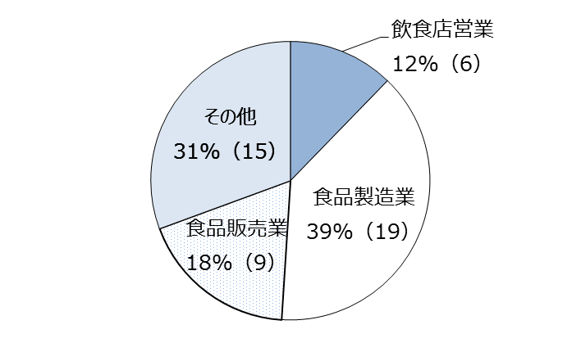
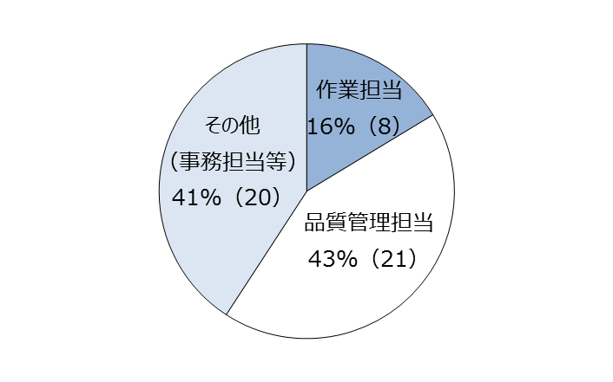

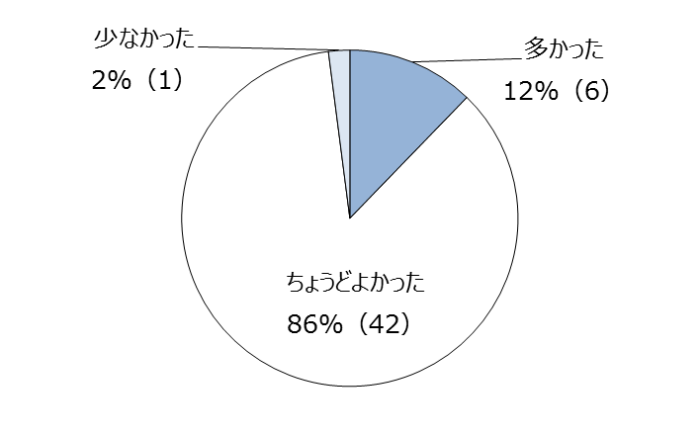
Q3 配信頻度はいかがでしたか？
Q4 配信内容の文字数はいかがでしたか？

月2回
平均文字数：433字

Q5-2 配信内容が分かりにくかった理由は何ですか？

・文章が長かったから
・難しい単語が使われていたから
・文字だけなので、図があった方が良い
Q5-1 配信内容は分かりやすかったですか？

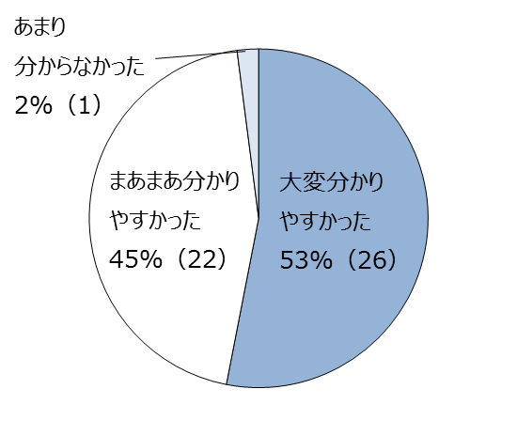

Q6-2配信内容に満足された理由は何ですか？
Q6-1 配信内容に満足されましたか？
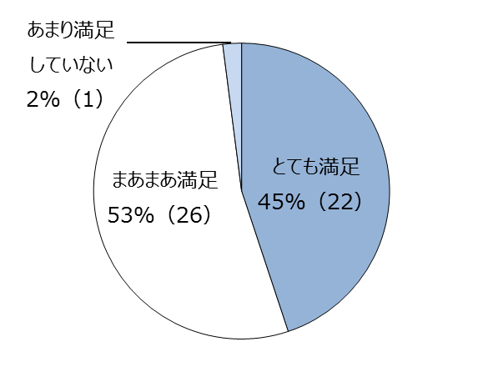
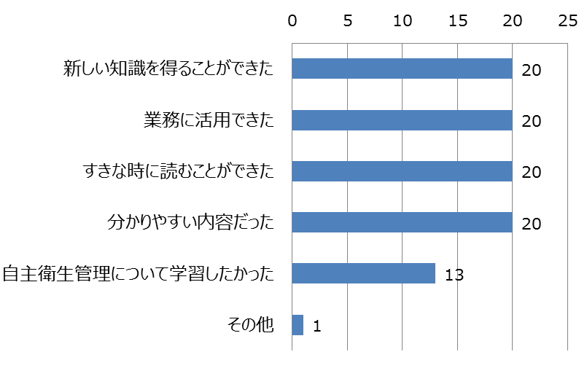
件

（42%）
（42%）

（42%）
（42%）
（27%）

（2%）

Q6-3 配信内容に満足されなかった理由は何ですか？

・より専門的な知識を習得したかったから
・業務に活用できなかったから
・文字数が多く分かりにくかったから

Q8 今後取り上げてほしいテーマは何ですか？
Q7 今後も購読されたいですか？
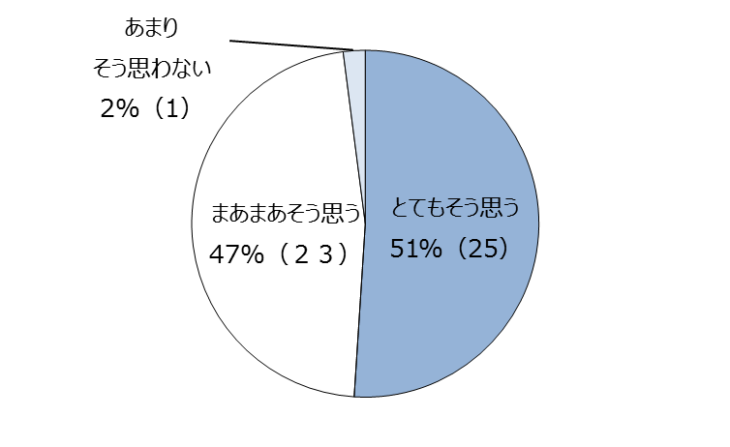
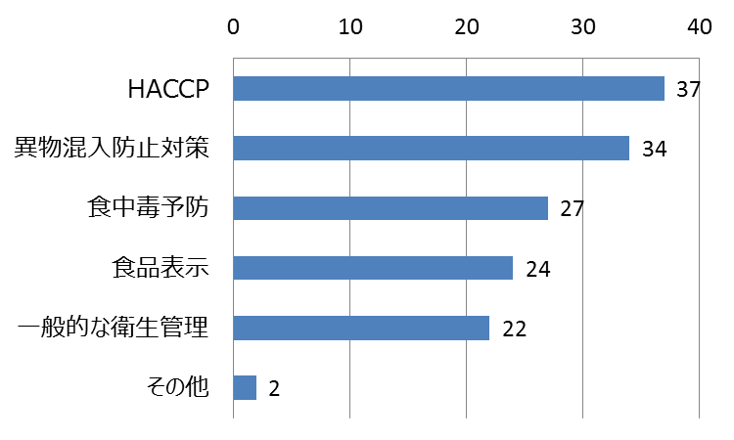
件
（76%）

（69%）
（55%）
（49%）
（45%）

（4%）

Q9 その他のご意見
・自身の知識向上に役立った。HACCPや異物混入防止対策のテーマ配信を希望する。
・程よく分かりやすくて勉強になる。
・特殊な（調理従事者が驚くような）食中毒事例などを教えてほしい。
・配信文書の改行がされておらず、パソコン画面でみづらかった。適度に改行して、スクロールしなくても見ることができると見やすい。
２ 新カテゴリ「食品衛生いろはの『い』」の追加
資料５
資料５
資料５
資料５
資料５
資料５
資料５
資料５
資料５
資料５

【目的】
誰でも簡単に取り組める衛生教育ツールとしてメールマガジンを活用し、食品関連施設の従業員（パート、契約社員等）を対象に食品衛生知識の普及を図る

【配信テーマ】
HACCP

【配信テーマの選定理由】
①【試行版】の購読者アンケートで、今後取り上げてほしいテーマとして「HACCP」と答えた人が一番
多かった
②HACCPの制度化を見据えて、HACCPに関する知識の普及並びにHACCPの導入支援を行うことは、行政の喫緊の課題

【配信期間】
平成29年10月19日～平成30年3月1日（毎週木曜日午前11時、全20回配信）

【アンケート結果に基づく、配信の工夫】
①文字数を少なくし、ポイントを絞った内容
②平易な単語と表現の使用
③イメージがわきやすい具体例
④計画的に取り組んでもらえるよう、定時配信
⑤過去の配信内容を確認できるよう、「バックナンバー」をホームページに掲載

【周知方法】
①食品衛生いろはの「い」紹介チラシの作成
②メールマガジン
③ホームページ
（参考）業界紙
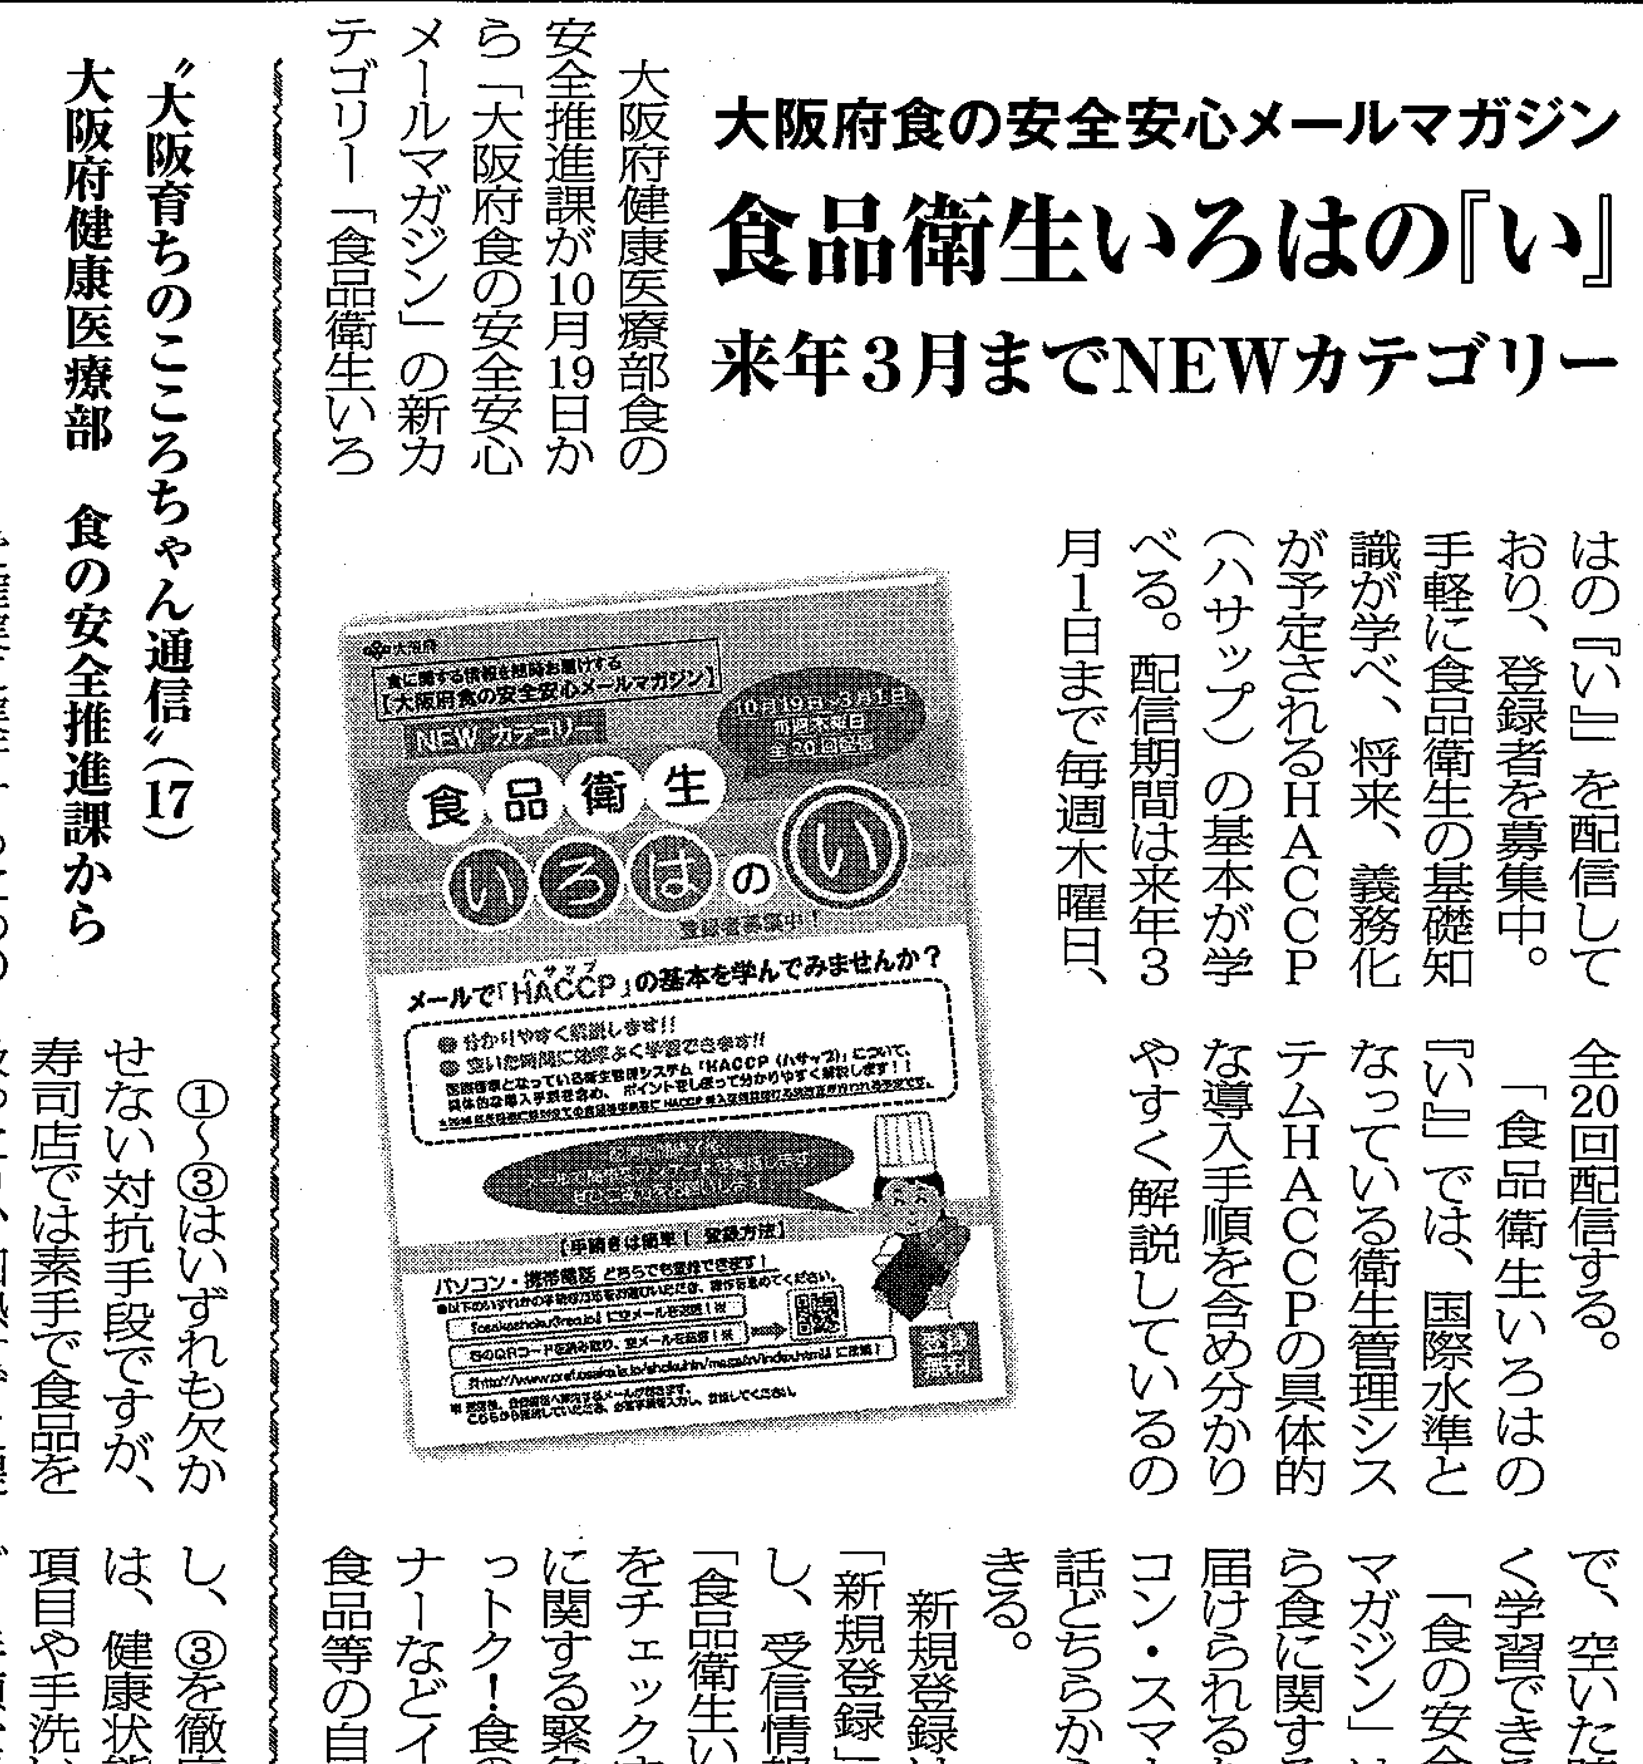
④食品関連団体への通知（業界紙3紙に紹介文の掲載）
⑤セミナーやイベントでの紹介
⑥メールマガジンのリーフレットの刷新

【購読者数（平成29年12月末時点）】
1,371名

（参考） メルマガ新規登録者数（10月度）
平成29年：210名
過去5年間の平均：97名
【参考】食品衛生いろはの「い」＜配信例＞

件名 第９回：ステップ４ 健康被害につながる要因への対策を考える【食中毒菌・ウイルス編】

食中毒菌やウイルスによる≪健康被害につながる要因≫を、食材と調理作業ごとに探し出した後は、これらの要因への対策として「菌等をつけない・増やさない・やっつける」手段を考えます。

では、第５回で見つけた、ハンバーグの調理作業ごとの≪要因≫を使って、『対策』を考えてみましょう。

〔手順〕
① 玉ねぎをみじん切りにする
② ①にサラダ油以外の食材を加えてこねる
③ ②を小判形にする
④ サラダ油をひいたフライパンに③を乗せ、ふたをして蒸し焼きにする
⑤ 皿に盛りつける

≪要因≫と『対策』
①②の要因…手や調理器具から食品に菌等をつけてしまう
★対策→洗浄・消毒した清潔な手や調理器具で食品を扱う【つけない】
②③の要因…食品の室温放置で菌が増えてしまう
★対策→食品の温度が上がらないよう手早く作業する。保管する場合は冷蔵庫に入れる【増やさない】
④の要因…加熱不十分で菌等が残ってしまう
★対策→食品の中まで十分に火が通るよう加熱する【やっつける】
⑤の要因…手や調理器具から食品に菌等をつけてしまう
★対策→洗浄・消毒した清潔な手や調理器具で食品を扱う【つけない】

ポイント：≪健康被害につながる要因≫への対策として、「菌等をつけない・増やさない・やっつける」手段を考えましょう

件名：第６回（コラム）食中毒菌はこんなところに！？

肉や魚、野菜など、生の食材には様々な食中毒菌がついていることをご存知ですか？
私たちヒトや動物の腸内には多くの種類の菌が生きており、ヒトの腸内には1キロ以上の菌がいると言われています。一般的に、動物の腸内の菌は糞とともに排泄され、土や水といった環境に溶け込みます。この環境中で育った植物にも菌がつき、植物を食べた動物の体内に再び入ります。このように、菌は自然界のあらゆるところに存在しています。食肉についている食中毒菌も、元々は健康な動物の腸内にいる菌です。家畜を食肉に加工する際に、腸内の菌が肉についてしまうことがあります。

食中毒菌の一種であるサルモネラは、牛、豚、鶏、ヒト以外にも、犬や猫、ネズミ、ハエなどが持っていることもあります。この菌は、水やエサを介して養殖中の魚類やは虫類などにつくことがあり、過去にはウナギやスッポンによる食中毒も発生しています。

また、黄色ブドウ球菌という食中毒菌は、ヒトや動物の傷口をはじめ、全身の皮膚や腸内、耳や鼻の穴の中（！）などに広く存在します。手荒れはこの菌の温床になるため、作業が終わったあとは保湿クリームなどで手指を保護しましょう。

目には見えませんが、食中毒菌はいつも皆さんのそばにいます。
お店でも、このことを意識して衛生管理に取り組みましょう。

